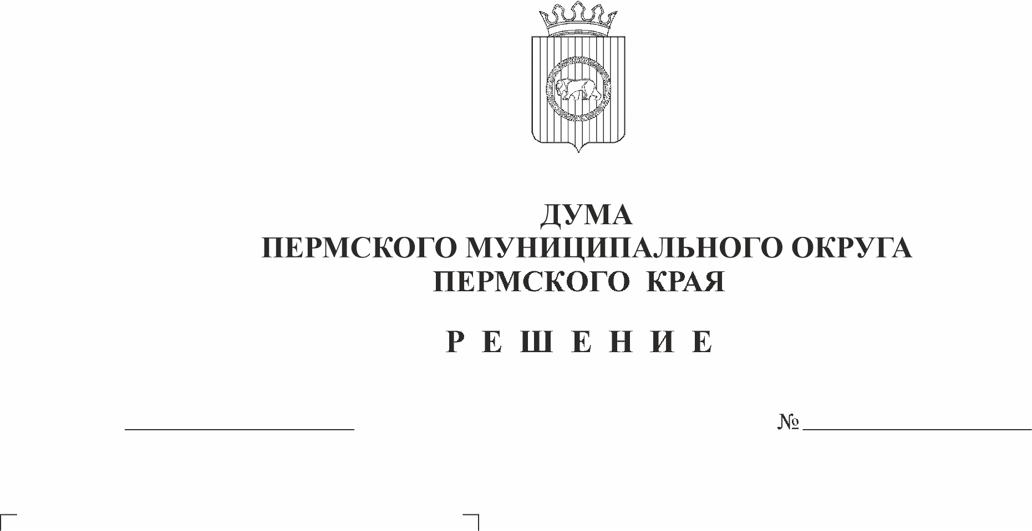
Об утверждении Положения о формировании и содержании муниципального архива Пермского муниципального округа Пермского края
145
23.03.2023
В соответствии с пунктом 22 части 1 статьи 16 Федерального закона от 06 октября 2003 г. № 131-ФЗ «Об общих принципах организации местного самоуправления в Российской Федерации», пунктом 3 статьи 4 Федерального закона от 22 октября 2004 г. № 125-ФЗ «Об архивном деле в Российской Федерации», Законом Пермского края от 10 апреля 2018 г. № 210-ПК «Об архивном деле в Пермском крае», Законом Пермского края от 09 июля 2007 г. № 74-ПК «О наделении органов местного самоуправления муниципальных районов, муниципальных и городских округов государственными полномочиями по хранению, комплектованию, учёту и использованию архивных документов государственной части архивного фонда Пермского края», подпунктом 25 пункта 1 статьи 5 Устава Пермского муниципального округа Пермского края
Дума Пермского муниципального округа Пермского края РЕШАЕТ:
1. Утвердить прилагаемое Положение о формировании и содержании муниципального архива Пермского муниципального округа Пермского края.
2. Признать утратившим силу решение Земского Собрания Пермского муниципального района Пермского края от 30 октября 2013 г. № 390 «Об утверждении Положения о формировании и содержании муниципального архива Пермского муниципального района, включая хранение архивных фондов поселений Пермского муниципального района».
3. Опубликовать настоящее решение в бюллетене муниципального образования «Пермский муниципальный округ» и разместить его на официальном сайте Пермского муниципального округа Пермского края в информационно-телекоммуникационной сети Интернет (www.permraion.ru).
4. Настоящее решение вступает в силу со дня его официального опубликования.
5. Контроль за исполнением настоящего решения возложить на комитет Думы Пермского муниципального округа Пермского края по местному самоуправлению и социальной политике.

Председатель Думы
Пермского муниципального округа Д.В. Гордиенко

Глава муниципального округа –
глава администрации Пермского
муниципального округа В.Ю. Цветов

УТВЕРЖДЕНО
решением Думы Пермского
муниципального округа Пермского края
от 23.03.2023 № 145

ПОЛОЖЕНИЕ
о формировании и содержании муниципального архива Пермского муниципального округа Пермского края

I. Общие положения

1.1. Настоящее положение разработано в соответствии с требованиями Федерального закона от 22 октября 2004 г. № 125-ФЗ «Об архивном деле в Российской Федерации», Федерального закона от 06 октября 2003 г. № 131-ФЗ «Об общих принципах организации местного самоуправления в Российской Федерации», Закона Пермского края от 10 апреля 2018 г. № 210-ПК «Об архивном деле в Пермском крае», Закона Пермского края от 09 июля 2007 г. № 74-ПК «О наделении органов местного самоуправления муниципальных районов, муниципальных и городских округов государственными полномочиями по хранению, комплектованию, учёту и использованию архивных документов государственной части архивного фонда Пермского края», Уставом Пермского муниципального округа Пермского края.
1.2. Положение разработано в целях обеспечения единых принципов организации хранения, формирования (комплектования), учёта и использования архивных документов в Пермском муниципальном округе Пермского края.
1.3. Настоящее Положение устанавливает полномочия органов местного самоуправления Пермского муниципального округа Пермского края по решению вопроса местного значения муниципального округа.

II. Основные понятия, применяемые в настоящем Положении

2.1. В настоящем Положении применяются основные понятия, установленные статьей 3 Федерального закона от 22 октября 2004 г. № 125-ФЗ «Об архивном деле в Российской Федерации».
2.2. Муниципальный архив - функциональный орган администрации Пермского муниципального округа Пермского края или муниципальное учреждение, создаваемое Пермским муниципальным округом Пермского края, которые осуществляют хранение, комплектование, учёт и использование документов Архивного фонда Российской Федерации, а также других архивных документов.
2.3. Формирование (комплектование) муниципального архива – систематическое пополнение муниципального архива архивными документами.

III. Полномочия органов местного самоуправления по формированию и содержанию муниципального архива

3.1. Уполномоченным органом Пермского муниципального округа Пермского края по решению вопроса местного значения - формирование и содержание муниципального архива является администрация Пермского муниципального округа Пермского края.
3.2. Уполномоченным органом Пермского муниципального округа Пермского края по осуществлению государственных полномочий по хранению, комплектованию, учёту и использованию архивных документов государственной части документов архивного фонда Пермского края, находящихся на территории Пермского муниципального округа Пермского края, переданных Законом Пермского края от 09 июля 2007 г. № 74-ПК «О наделении органов местного самоуправления муниципальных районов, муниципальных и городских округов государственными полномочиями по хранению, комплектованию, учёту и использованию архивных документов государственной части архивного фонда Пермского края» в ведение органов местного самоуправления Пермского муниципального округа Пермского края, является администрация Пермского муниципального округа Пермского края.
3.3. Функции уполномоченного органа, указанные в пунктах 3.1 и 3.2 настоящего Положения, осуществляет Муниципальное казенное учреждение «Архив Пермского муниципального округа» Пермского края (далее - Архив Пермского муниципального округа Пермского края).
3.4. Администрация Пермского муниципального округа Пермского края в целях решения вопроса местного значения по формированию и содержанию Архива Пермского муниципального округа Пермского края обладает следующими полномочиями:
3.4.1. обеспечивает финансирование Архива Пермского муниципального округа Пермского края;
3.4.2. формирует и содержит Архив Пермского муниципального округа Пермского края;
3.4.3. обеспечивает хранение, комплектование, учёт и использование архивных документов и архивных фондов: органов местного самоуправления, Архива Пермского муниципального округа Пермского края, музеев, библиотек, муниципальных учреждений, муниципальных унитарных предприятий, включая казенные предприятия (далее - муниципальные организации);
3.4.4. решает вопросы о передаче архивных документов, находящихся в муниципальной собственности, в собственность Российской Федерации, субъектов Российской Федерации, иных муниципальных образований;
3.4.5. обеспечивает финансовые, материально-технические и иные условия, необходимые для комплектования, хранения, учёта и использования архивных документов;
3.4.6. предоставляет Архиву Пермского муниципального округа Пермского края здания и (или) помещения, отвечающие нормативным требованиям хранения архивных документов, условиям труда работников Архива Пермского муниципального округа Пермского края и приёма посетителей;
3.4.7. осуществляет иные полномочия в соответствии с законодательством Российской Федерации, Пермского края, Уставом Пермского муниципального округа Пермского края.
3.5. Полномочия администрации Пермского муниципального округа Пермского края, перечисленные в подпункте 3.4.3 пункта 3.4 настоящего Положения, возлагаются на Архив Пермского муниципального округа Пермского края.

IV. Формирование муниципального архива

4.1. Архивные фонды, а также имущество, предназначенное для хранения указанных фондов, находятся в муниципальной собственности Пермского муниципального округа Пермского края.
К муниципальной собственности относятся архивные документы:
- органов местного самоуправления и муниципальных организаций;
- хранящиеся в Архиве Пермского муниципального округа Пермского края, музеях и библиотеках (за исключением архивных документов, переданных в эти архив, музеи и библиотеки на основании договора хранения без передачи их в собственность).
4.2. Архив Пермского муниципального округа Пермского края осуществляет хранение, формирование (комплектование), учёт и использование документов Архивного фонда Российской Федерации, а также других архивных документов.
Архив Пермского муниципального округа Пермского края принимает на постоянное хранение:
- документы Архивного фонда Российской Федерации, находящиеся в муниципальной собственности, по истечении сроков их временного хранения в органах местного самоуправления, муниципальных организациях;
- архивные документы, относящиеся к государственной собственности и находящиеся на территории Пермского муниципального округа Пермского края, в соответствии с подписанными соглашениями о взаимодействии в области архивного дела;
- документы Архивного фонда Российской Федерации, находящиеся в частной собственности на основании договоров между Архивом Пермского муниципального округа Пермского края и собственниками указанных документов.
Архив Пермского муниципального округа Пермского края принимает также документы по личному составу ликвидированных органов местного самоуправления и муниципальных организаций.
4.3. Формирование (комплектование) Архива Пермского муниципального округа Пермского края включает:
- определение источников комплектования Архива Пермского муниципального округа Пермского края;
- определение состава архивных документов, подлежащих приему в Архив Пермского муниципального округа Пермского края;
- прием-передачу архивных документов.
4.3.1. Источниками комплектования архивными документами Архива Пермского муниципального округа Пермского края являются: органы местного самоуправления Пермского муниципального округа Пермского края, муниципальные организации, в процессе деятельности которых образуются документы Архивного фонда Российской Федерации и другие документы, подлежащие приему на хранение в Архив Пермского муниципального округа.
Архив Пермского муниципального округа Пермского края составляет списки организаций - источников комплектования, передающих документы Архивного фонда Российской Федерации и другие архивные документы в Архив Пермского муниципального округа Пермского края. Включение в указанные списки негосударственных организаций, а также граждан осуществляется на основании договора.
Проекты списков организаций - источников комплектования Архива Пермского муниципального округа Пермского края представляются на согласование экспертно-проверочной комиссии (далее - ЭПК) Агентства по делам архивов Пермского края. Решение ЭПК Агентства по делам архивов Пермского края о согласовании списка организаций - источников комплектования Архива Пермского муниципального округа Пермского края является основанием для его утверждения.
4.3.2. В состав архивных документов Архива Пермского муниципального округа Пермского края входят находящиеся на территории Пермского муниципального округа Пермского края архивные документы, прошедшие экспертизу ценности, независимо от источника их происхождения, времени и способа создания, вида носителя, форм собственности, места хранения, в том числе юридические акты, управленческая документация, документы, содержащие результаты научно-исследовательских работ, градостроительная документация, фото-, видеодокументы, рукописи, чертежи, дневники, переписка, мемуары, копии архивных документов на правах подлинников.
Архивные документы включаются в состав Архивного фонда Российской Федерации на основании экспертизы ценности документов в порядке, установленном статьей 6 Федерального закона от 22 октября 2004 г. № 125-ФЗ «Об архивном деле в Российской Федерации».
Сроки временного хранения документов Архивного фонда Российской Федерации до их передачи на постоянное хранение в Архив Пермского муниципального округа Пермского края устанавливаются согласно статье 22 Федерального закона от 22 октября 2004 г. № 125-ФЗ «Об архивном деле в Российской Федерации».

V. Содержание Архива Пермского муниципального округа Пермского края

5.1. Финансовое и материально-техническое обеспечение формирования и содержания архивных фондов Архива Пермского муниципального округа Пермского края осуществляется счет средств бюджета Пермского муниципального округа Пермского края.
5.2. Финансовое и материальное обеспечение осуществления государственных полномочий по хранению, комплектованию, учёту и использованию архивных документов, относящихся к государственной собственности и находящихся на территории Пермского муниципального округа Пермского края, осуществляется за счет предоставляемых бюджету Пермского муниципального округа Пермского края субвенции из бюджета Пермского края.
5.3. Работы, связанные с отбором, подготовкой и передачей архивных документов на постоянное хранение в Архив Пермского муниципального округа Пермского края выполняются за счет средств организаций - источников комплектования, передающих указанные документы.
5.4. Архив Пермского муниципального округа Пермского края вправе использовать иные источники финансирования, не запрещенные законодательством Российской Федерации.

VI. Особенности правового положения архивных документов, находящихся в собственности Пермского муниципального округа Пермского края

6.1. Архивные документы, поступившие на муниципальное хранение, не подлежат приватизации, не могут быть объектом продажи, мены, дарения, а также иных сделок, которые могут привести к их отчуждению, если иное не предусмотрено международным договором Российской Федерации или федеральными законами.
6.2. Передача архивных документов, находящихся в муниципальной собственности Пермского муниципального округа Пермского края, в собственность Российской Федерации, субъектов Российской Федерации и (или) других муниципальных образований (далее - передача) осуществляется администрацией Пермского муниципального округа Пермского края по представлению Архива Пермского муниципального округа Пермского края.
Передаче подлежат архивные документы в упорядоченном состоянии, прошедшие экспертизу ценности и поставленные в установленном порядке на государственный учет.
Основанием для передачи является распоряжение администрации Пермского муниципального округа Пермского края.
С инициативой передачи могут выступать следующие уполномоченные органы:
1) администрация Пермского муниципального округа Пермского края;
2) уполномоченные органы государственной власти Российской Федерации;
3) уполномоченные органы государственной власти субъектов Российской Федерации;
4) органы местного самоуправления.
Предложения о передаче направляются в Архив Пермского муниципального округа Пермского края и должны содержать:
- перечни архивных документов с указанием наименования фондообразователя, видов и количества архивных документов, крайних дат;
- наименование и местонахождение государственного и (или) муниципального архива, в которые будут переданы на хранение архивные документы после подписания главой администрации Пермского муниципального округа Пермского края соответствующего распоряжения;
- мотивы и обоснования целесообразности передачи архивных документов.
В случае передачи архивных документов по инициативе Архива Пермского муниципального округа Пермского края, Архив Пермского муниципального округа Пермского края до подготовки проекта распоряжения администрации Пермского муниципального округа Пермского края должен предварительно согласовать с соответствующими уполномоченными органами перечни передаваемых архивных документов.
Архив Пермского муниципального округа Пермского края:
- регистрирует представленные предложения;
- в течение 20 рабочих дней с момента регистрации осуществляет проверку соответствия представленных перечней архивных документов данным государственного учета;
- в случае несоответствия перечней архивных документов данным государственного учета в течение 25 рабочих дней с момента регистрации возвращает их уполномоченным органам для уточнения;
- в течение 45 рабочих дней с момента представления перечней архивных документов, соответствующих данным государственного учета, дает заключение на представленные предложения и направляет его в соответствующий уполномоченный орган, выступивший с инициативой передачи архивных документов;
- в случае положительного заключения на предложения соответствующего уполномоченного органа в течение 10 рабочих дней с момента составления заключения готовит в установленном порядке проект распоряжения администрации Пермского муниципального округа Пермского края о передаче архивных документов и о создании комиссии для приема - передачи документов.
Прием-передача архивных документов оформляется актом приема-передачи дел на хранение, на основании которого вносятся соответствующие изменения в учетные документы.
В случае отрицательного заключения Архива Пермского муниципального округа Пермского края соответствующие уполномоченные органы имеют право повторного внесения предложений при возникновении новых оснований для передачи архивных документов.

